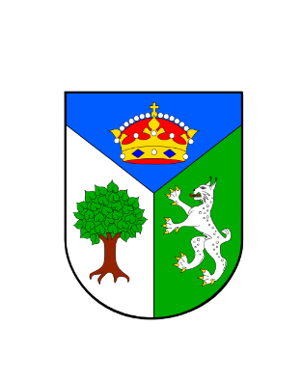

OBEC NOVÁ VES

O Z N Á M E N Í

POVĚŘENCEM NA OCHRANU OSOBNÍCH ÚDAJŮ OBCE JE

*MIKROREGION VELKOMEZIŘÍČSKO-BÍTEŠSKO*

*RADNICKÁ 29/1*

*594 01 VELKÉ MEZIŘÍČÍ*

*IČ 712 19 986*

KONTAKTNÍ OSOBA JUDr. DIANA KUNEROVÁ

TEL. 566 782 013